Export nach CAD
⯇ Zurück zu Anleitungen zum Arbeiten in der Wasserversorgung
⯇ Zurück zu Anleitungen zum Arbeiten in der Siedlungsentwässerung
Menüpunkt: Werkzeuge > Import und Export
Handbuch: Model Manager User Guide section 6.2.5: Assignments » Assignments for CAD files
Seite gültig für MIKE+ 2022

Webinar MIKE+ 2022
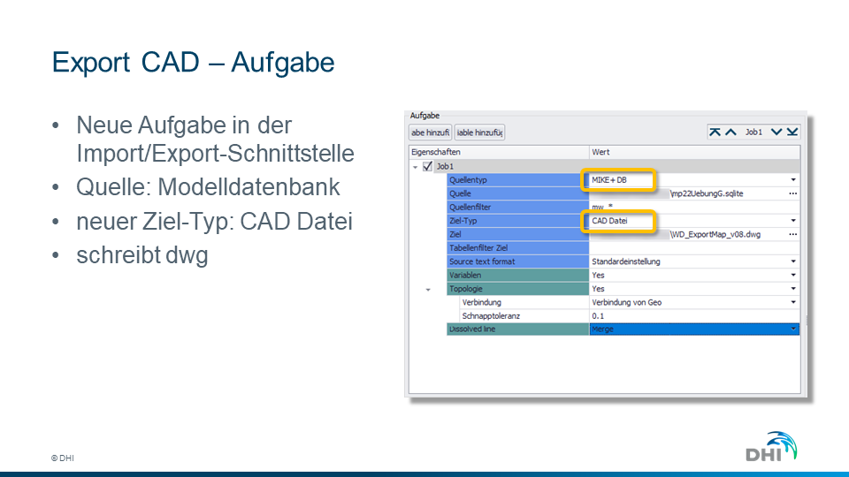
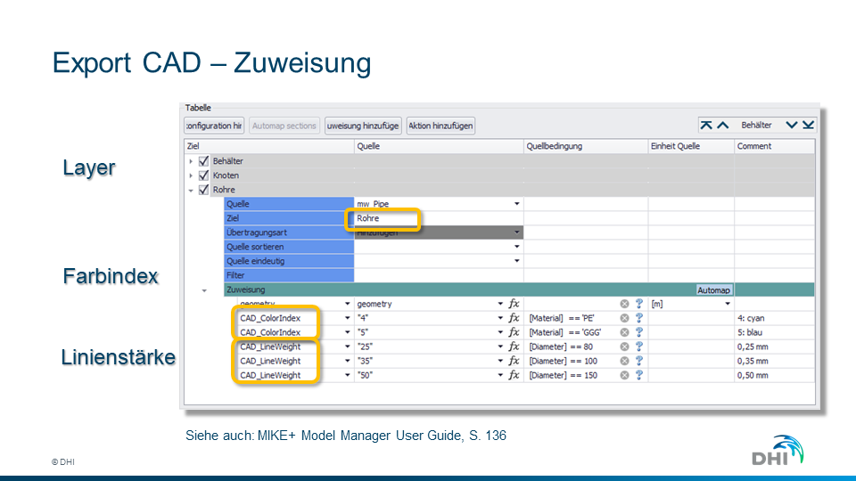
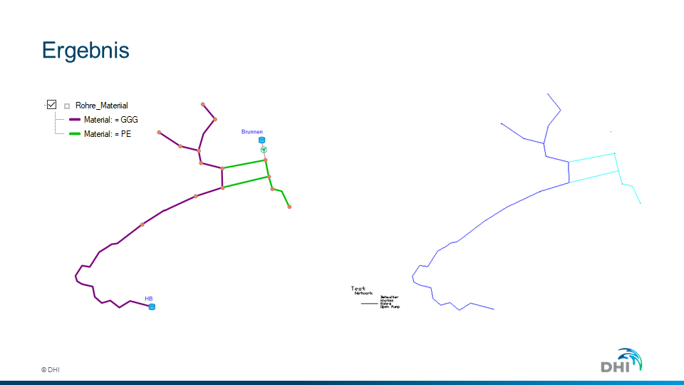

Welche Zeichnungsobjekte werden erzeugt?
Die Zuweisungen müssen immer mit einer Zeile geometry=geometry anfangen.
Man kann bei Knoten den Block "Circle" ansprechen. Blöcke sind definiert in der Vorlage, welche sich findet in c:\Program Files (x86)\DHI\MIKE+22\Templates\MIKEPlusTemplate.dwg.1)
Kanten werden exportiert als Linien.
Flächen werden exportiert als geschlossene Linienzüge.

Fomatierung der Zeichnung
Ziel
Auf der linken Seite scheint als Ziel nur *.dwg zu funktionieren. Wählt man *.dxf wird trotzdem eine dwg exportiert. Es handelt sich ums Format "ACAD 2013".
Es wird immer eine neue *.dwg erzeugt. Es ist nicht möglich, weitere Elemente in eine bestehende *.dwg zu exporteren.
Layer
Der Layer wird auf der rechten Seite im Ziel angegeben und je nach Vorgabe neu erzeugt.
Color
In den Zuweisungen kann man auf in der ganz linken Spalte die Eigenschaften CAD_ColorIndex und CAD_LineWeight ansprechen. Sie kommen in der DropDown-Liste nicht vor sondern müssen eingetippt werden.
Wenn man den CAD_ColorIndex nur einmal angibt und ohne Bedingung, wird diese Farbe als Layerfarbe gesetzt und alle Elemente beziehen ihre Farbe vom Layer (ByLayer).
Wenn man den CAD_ColorIndex mehrmals vergibt mit entsprechenden Bedingungen, dann wird die Farbe auf die einzelnen Zeichnungsobjekte angewendet.
LineWeight
Ähnliches gilt für CAD_LineWeight. Die Werte verstehen sich als 1/100. 35 bedeutet also ein LineWeight von 0.35.

Offene Punkte
- Abbildungen
- Erklärung, wie man Texte exportiert
- Erklärung, wie man Blöcke richtig anspricht
- Testbeispiel Kanal und Testbeispiel Wasser
- Aus dem Lageplan lassen sich Ergebnisse derzeit nicht exportieren

1) Der Block "Reservoir" lässt sich zur Zeit nicht ansprechen

